POLUZAVRŠNO NATJECANJE SREDNJIH ŠKOLA SKUPINE CENTAR, FUTSAL – DJEVOJKE, Sisak, 19. 3. 2015. godine
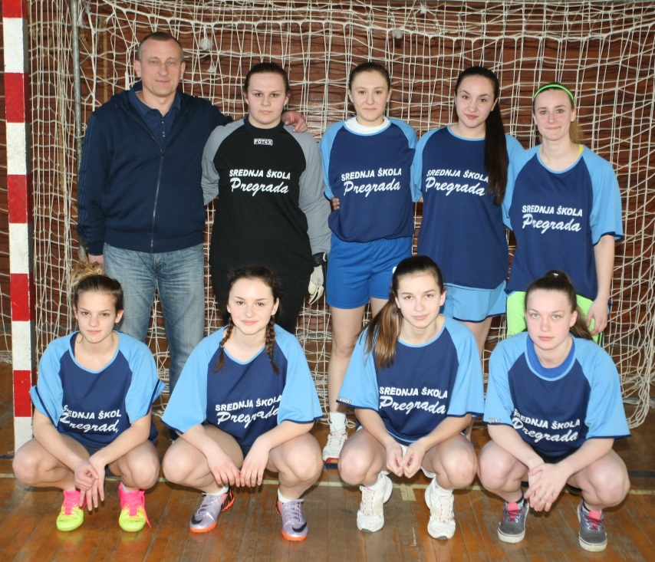

ŠSD PREGRADA
SŠ PREGRADA

IME | PREZIME
Karla | Ježek
Monika | Kozjak
Stella | Gorički
Valentina | Malarić
Marija | Lednicki
Martina | Cigula
Andreja | Ivanković
Mirta | Mirt
VODITELJ: | Rudolf Hustić

Rezultati natjecanja
Skupina A
sati | utakmica | ŠSD | ŠSD | rezultat
11,00 | 1. | DUGO SELO | PREGRADA | 8:2

ZAVRŠNICA
UTAKMICA | ŠSD | ŠSD | rezultat
3 – 4 mjesto | PREGRADA | MEDICINAR | 2 : 1
1 – 2 mjesto | EKONOMISTA | DUGO SELO | 0 : 4

POREDAK

mjesto | ŠSD
1. | DUGO SELO
2. | EKONOMIST
3. | PREGRADA
4. | MEDICINAR

